- 选择正确的版本（根据自己的电脑32bit 或者64bit选择相应的安装包），双击安装即可。
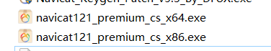
注意：安装的时候选择的安装路径请记住，因为一会儿注册的时候需要用！！！
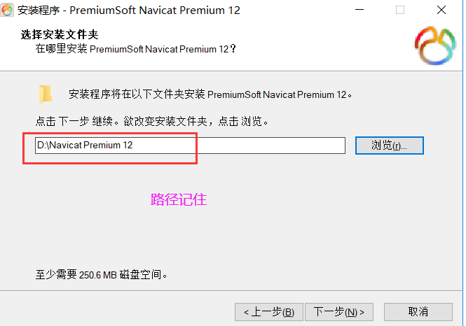
- 点击激活码生成工具：
- 打开后，点击patch按钮：
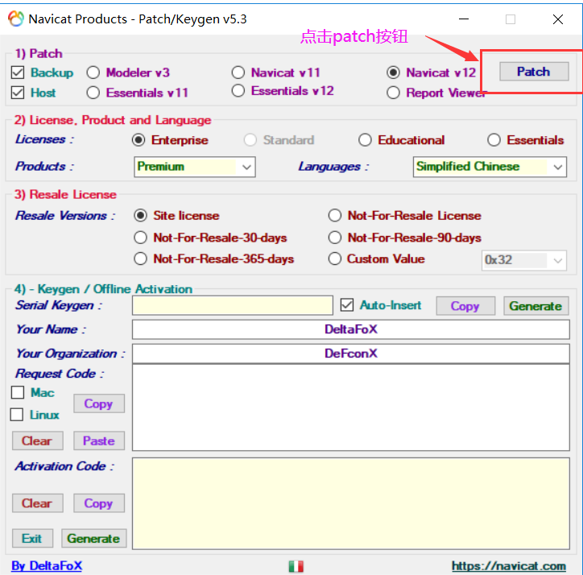
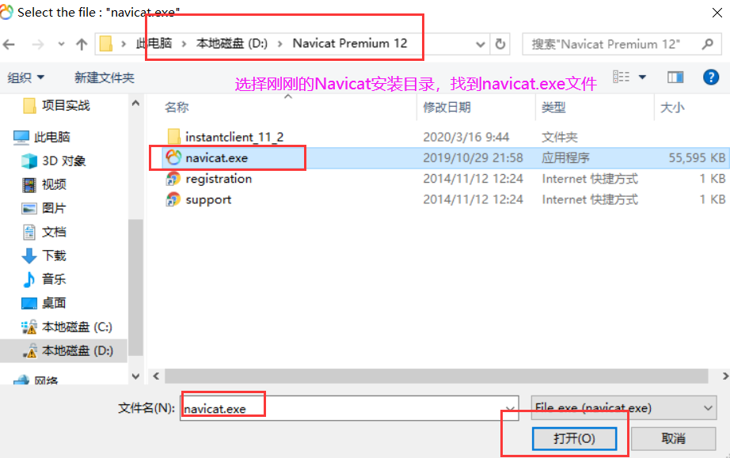

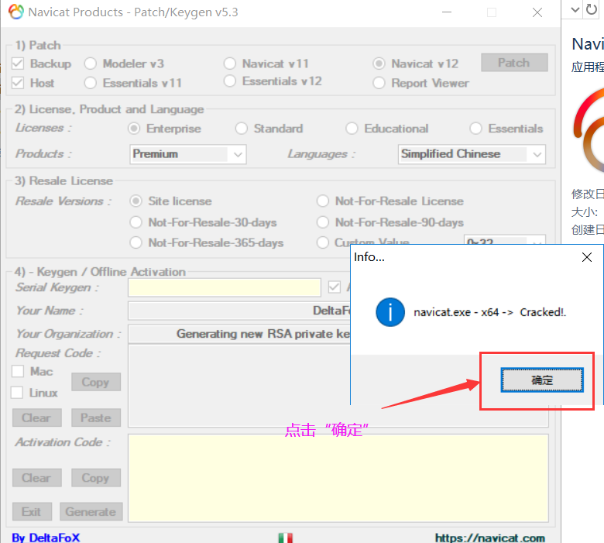
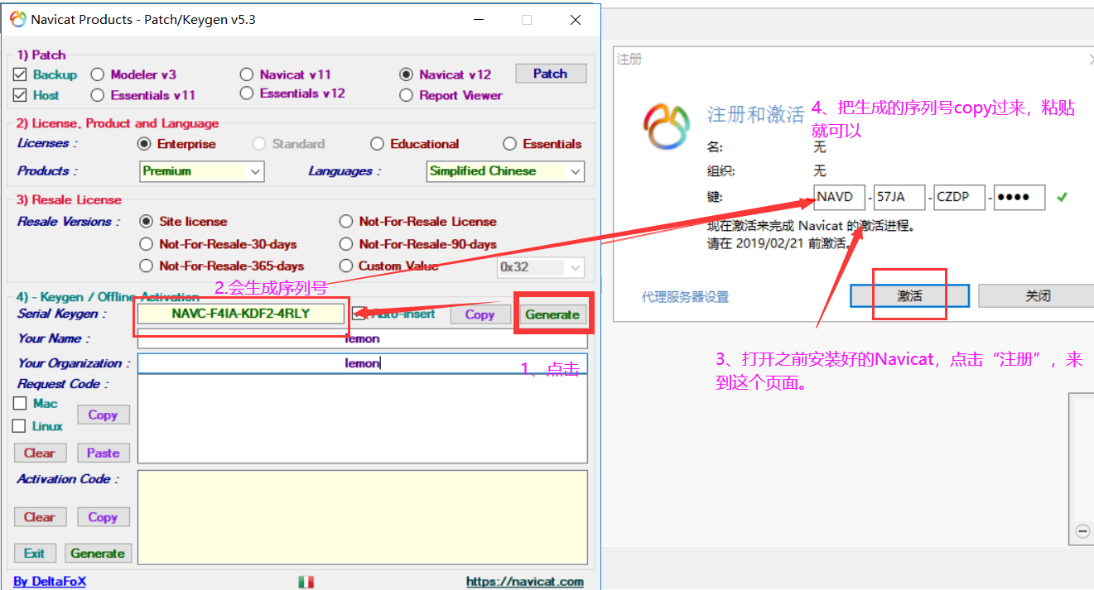
点击激活会提示手动激活，点击手动激活：
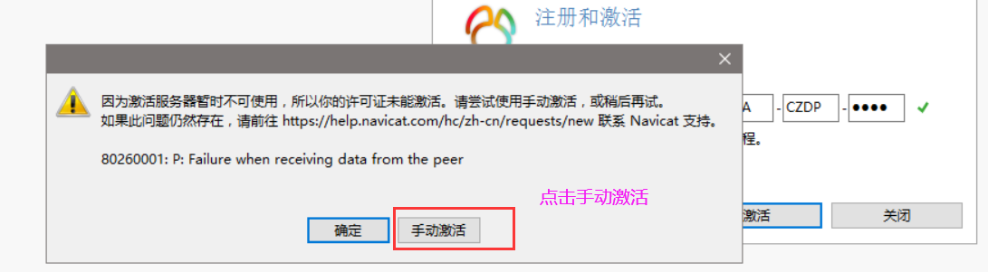
最后一步将请求码复制到破解补丁的request code里，点击左下角generate生成activation code，会自动添加到Navicat的激活码里：
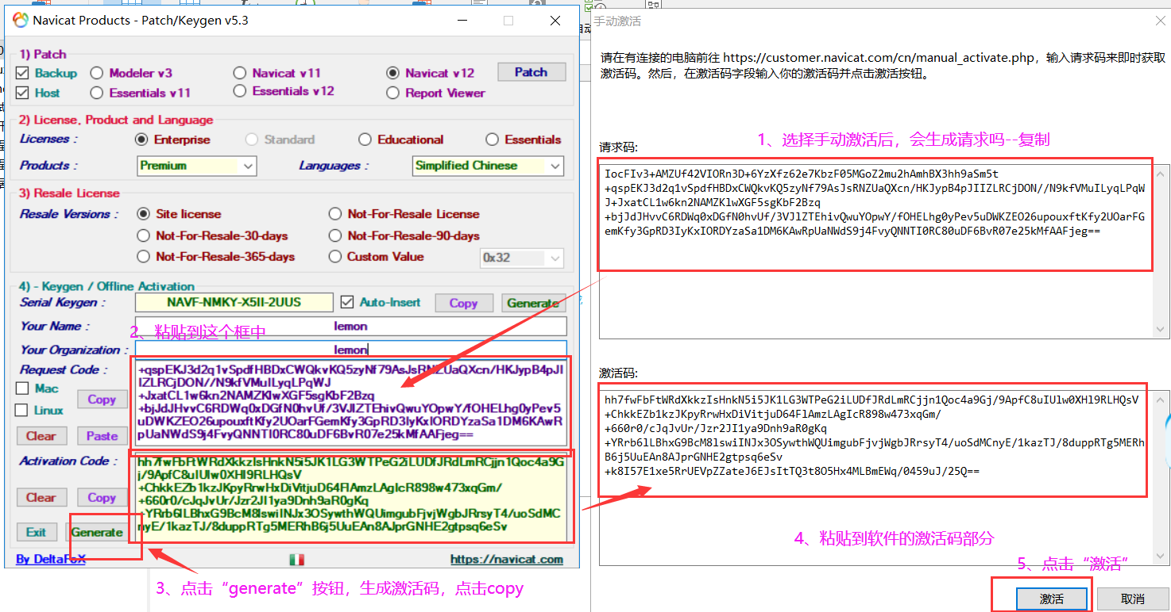
显示“已激活”，点击确定。
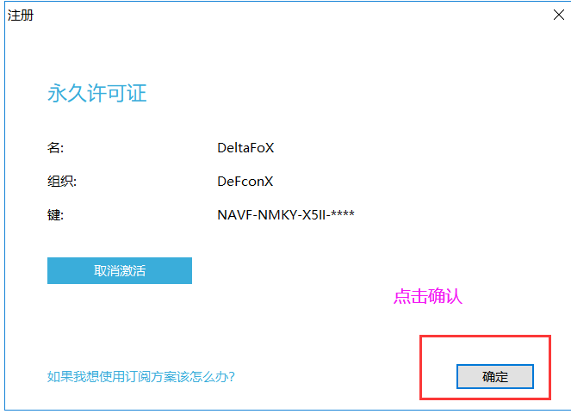
致此，安装并激活完成！

